Moc owocowych, aromatycznych dodatków do herbaty
Jesień to przede wszystkim czas w którym królują herbaty oraz rozgrzewające napoje. Greek Trade, właściciel marki 4tea jak co roku notuje wzrost zainteresowania swoimi dodatkami do herbat, które zmieniają nie tylko smak, ale także i walory zdrowotne.

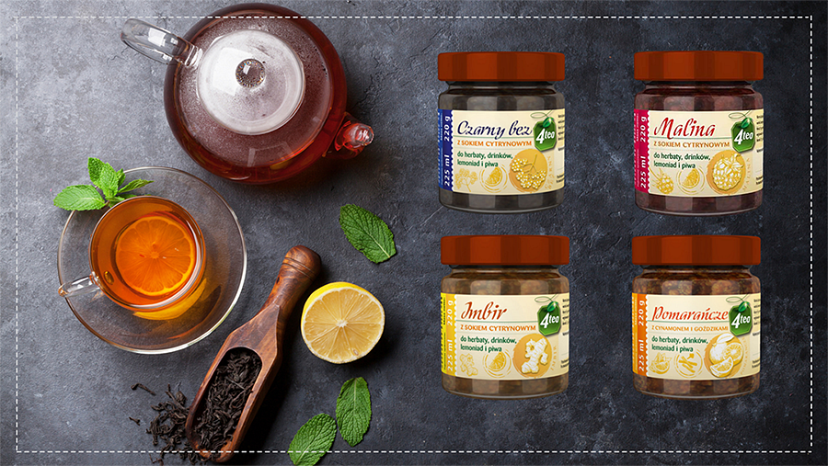
Wraz z nadejściem jesiennych wieczorów, coraz więcej miłośników herbaty poszukuje wyjątkowych doznań smakowych, które doskonale komponują się z atmosferą tego sezonu. Greek Trade odpowiedziała na te oczekiwania, wprowadzając na rynek innowacyjne dodatki do herbaty pod marką 4tea, które stały się nieodłącznym elementem jesiennej ceremonii parzenia ulubionego naparu.
Na co stawia marka 4tea?
“Marka 4tea, pokazuje w swoich produktach, że owoce to niezwykły dodatek do herbat, lemoniad, drinków i piwa, które wzbogacają doświadczenia smakowe i aromatyczne. Dzięki naszej staranności w wyborze surowców i dbałości o jakość, dostarczamy nie tylko smak, ale i zdrowe korzyści.” - odpowiada Ksenia Siakas Category Manager.
Dodatki, które wspierają zdrowy tryb życia to doskonały wybór dla osób chcących cieszyć się pysznym napojem i jednocześnie dostarczać organizmowi niezbędnych składników.
“Przede wszystkim, nasze owoce 4tea są źródłem witamin i minerałów, które wspierają zdrowy tryb życia. Co więcej, to właśnie w sezonie jesienno-zimowym, zdobywają szczególne uznanie wśród klientów.” - dodaje Category Manager.
Wyjątkowe smaki komponują się z charakterystycznymi nutami sezonu, tworząc niezapomniane doświadczenie smakowe. Dlatego właśnie produkty 4tea stały się nieodłącznym elementem jesiennego rytuału i cieszą się taką popularnością w tym sezonie.
Jakie są dostępne smaki?
Aktualnie marka oferuje cztery wyjątkowe smaki:
Pomarańcze z cynamonem i goździkami - to idealny duet do herbaty lub grzanego piwa. Takie połączenie to świetny pomysł na poprawę nastroju oraz przygotowanie rozgrzewającego napoju w chłodne wieczory.

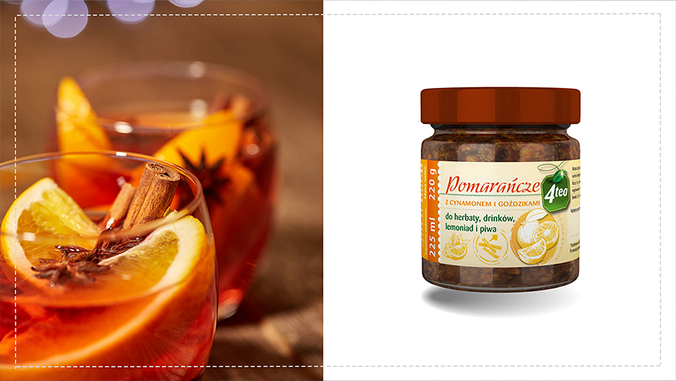
Czarny bez z sokiem cytrynowym. Jak wiemy, owoce czarnego bzu obfitują w witaminy A i C. Są świetnym dodatkiem zarówno do herbaty jak i do wody.

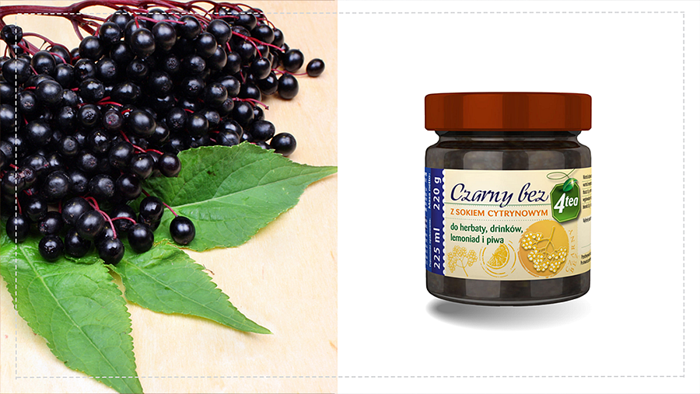
Malina z sokiem cytrynowym - to niezapomniany smak lata oraz bogactwo witamin. Połączenie maliny i soku cytrynowego tworzy nie tylko smaczny napój, ale również dobrze wpływa na odporność szczególnie w sezonie przeziębień.

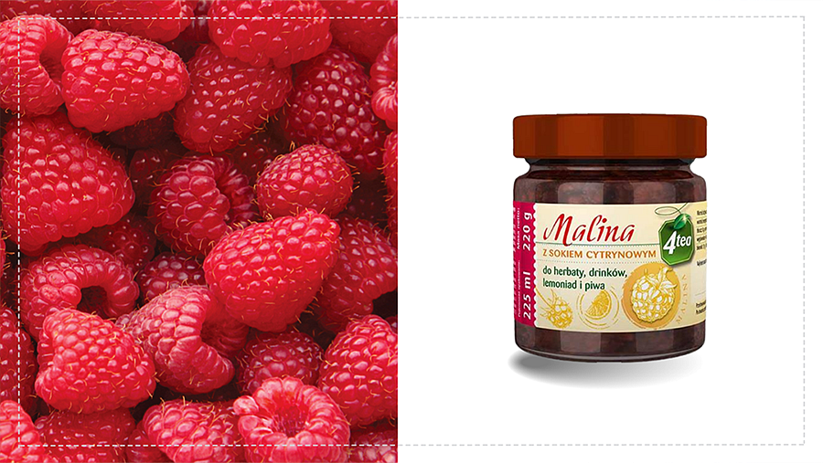
Imbir z sokiem cytrynowym - ta kompozycja rozgrzewa organizm. Dodatek uwielbiany przez studentów oraz osoby, których praca wymaga koncentracji.

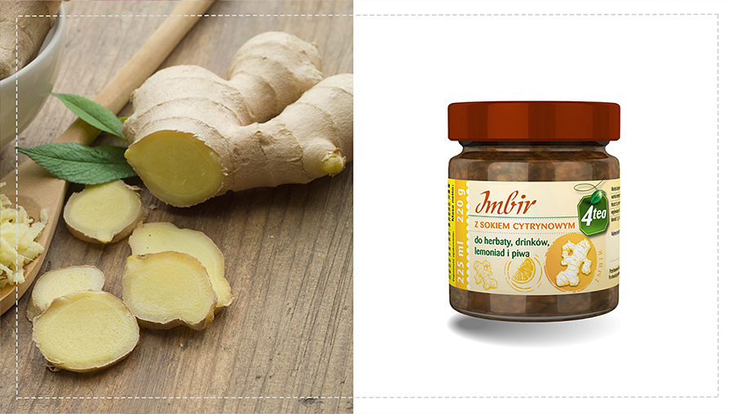
Co gwarantuje marka 4tea?
“Owoce stanowią do 60% produktu. Nie zawierają konserwantów, barwników ani syropu glukozowo-fruktozowego”.
Firma Greek Trade osiągnęła tym innowacyjnym produktem sukces, łącząc tradycję z nowoczesnością. Produkty do herbaty stają się nie tylko smacznym dodatkiem, ale także elementem wyjątkowej ceremonii parzenia herbaty, tworząc niepowtarzalne chwile relaksu i rozkoszy podczas jesieni. Wygodę korzystania zapewniają praktyczne słoiczki 225 ml.
Firma Greek Trade istnieje na rynku od 1992 roku. Zaopatruje sieci handlowe, hurtownie, cukiernie, piekarnie, lodziarnie, zakłady cukiernicze, zakłady przetwórstwa owocowo – warzywnego. Produkuje zgodnie z własnymi recepturami oraz z recepturami klientów. Firma współpracuje z wyselekcjonowanymi dostawcami surowców, dzięki czemu jej produkty spełniają najwyższe standardy.
Kontakt:
Greek Trade Sp. z o.o.
ul. Tadeusza Śliwiaka 14
30-797 Kraków
tel +48 12 345 26 55
sieci@grektrade.com.pl
www.greektrade.com.pl
www.4tea.com.pl

